**電力自由化について(PPSの参入を促すために)**

**中根　啓貴**

**〈目次〉**

1. **はじめに**
2. **電力自由化の経緯**

**2.1　電力自由化とは**

**2.2　日本の電力自由化**

**2.3　発送電の分離形態**

**2.4　世界の電力自由化**

**2.5　電気料金の国際比較**

1. **PPS(特定規模電気事業者)の現状**

**3.1　PPSとは**

**3.2　PPSの参入状況**

**3.3　託送料金とインバランスの見直し**

1. **PPSの参入阻害要因**

**4.1　支配的企業と既存企業・潜在的企業間での競争**

**4.2　PPSの競争力**

**4.2.1　PPSの認知度と情報**

**4.2.2　PPSの営業活動**

**4.3　託送料金とインバランス料金**

**4.3.1　託送料金**

**4.3.2　30分同時同量制度とインバランス料金**

1. **PPSが参入促進するために**

**5.1　ISOの設置**

**5.1.1　ISOとは**

**5.1.2　既存の機関とISO**

**5.2発電部門は解体し、送電部門は電力会社に**

1. **まとめ**

**1.はじめに**

私がこの電力自由化をテーマにしようと思ったのは、テレビでこのテーマに関するものを見て、電力自由化がどういったものなのかと感じたからです。電気は、私たちの生活に欠かせないものである。この電気を供給する電力会社は、1951 年全国を９の地域に分けられ、それぞれの地域で完全な民間企業が発送配電を行う「９電力体制」の下、沖縄返還後は10 の電力会社が各地域において、垂直一貫型の経営を行ってきた。その電力産業も欧米を中心に90 年代から電力市場の自由化が始まり、日本も1995 年から段階を踏んで自由化の範囲を拡大して電力自由化が行われているが現在の自由化度は60％で大口需要家まで小売は自由化されている。しかし電力会社以外の新たに参入する新電力(以下PPS)のシェアは3.5％と未だに低い推移となっている。PPSの参入することによりPPSが一般電気事業者の競争相手として台頭し、再生可能エネルギーだけを使った価格プランなど様々なサービスを提示することで電力価格を完全競争の均衡値に近づけることができるし、そうなることで再生可能エネルギーの効率的な普及につながると思うし、大口市場で成功例が見受けられた場合、先送りされていた小口市場における小売自由化の実現に繋がると思うからだ。

そこで電力完全自由化の阻害となっている電力市場の地域独占問題と特定規模電気事業者のシェア拡大の阻害要因に目を向け、一般的電気事業者の市場支配力を引き下げ、電力市場における競争を引き起こすためにはどうすればよいか、電力自由化を導入している国などと電気料金などを国際比較したり、資源エネルギー庁の報告書などを分析しつつ考察を深めていきたいと思う。

**２．電力自由化の経緯**

**2.1電力自由化とは**

電力自由化とは、従来自然独占とされてきた電気事業において市場参入規制を緩和し、市場競争を導入することである。電気料金の引き下げや電気事業における資源配分の効率化を進めることを目的とし、具体的には、誰でも電力供給事業者になることができる発電の自由化やどの供給事業者からでも電力を買えるようにする小売の自由化などが行われている。

電力自由化には, 大きく分けて三類型ある。以下の通りである。

(1) 発電の自由化

誰でも電力供給事業者になることができるようにする電力自由化のことである。

(2) 小売の自由化

どの事業者からでも電力を買えるようにする電力自由化のことである。

(3) 送・配電の自由化

誰でもどこへでも既設の送・配電設備を使って電力を送・配電できるようにする電力自由化のことである。

**2.2日本の電力自由化**

日本の電気事業は 1990年代に入り、様々な問題が顕在化してきた。その中で大きな問題として挙げられたのが、電気料金の内外格差である。経済のグローバル化が一層進展する中、企業が立地する国を選ぶ、という国際的な大競争時代の到来を迎え、高コスト構造の是正に向けた制度改革が主要課題の一つとなった。

我が国の電気料金は、供給原価に適正報酬率を上乗せすることにより決定させる総括原価主義がとられているため、結果として諸外国と比較して高水準となっていた。

こうした背景から、電気事業においても、国際的に遜色の無いコスト水準とすることを目指して見直しを行うことが求められた。その他にも、国民生活の変化に伴い電力需給が逼迫する懸念があったこと、自家用発電設備の普及にともない発電部門への新規事業者の参入可能性が拡大したことなどが契機となって、諸外国に倣い1995年から電気事業制度改革が行われ、発電市場に競争入札制度が導入された。2000年の改革では大口需要家(販売電力量の約３割)を対象に、小売り自由化が実施され特定規模電気事業者(PPS)と呼ばれる新規参入者が、電力会社の送電網を利用して、電気を売ることができるようになるなど多くの改革が進められてきた。その後2004年と2005年に自由化対象が拡大し、自由化範囲はそれぞれ約4割と約6割強へと拡大された。しかし、発送電分離に関しては以前のまま発送電一貫体制であった。

図表１

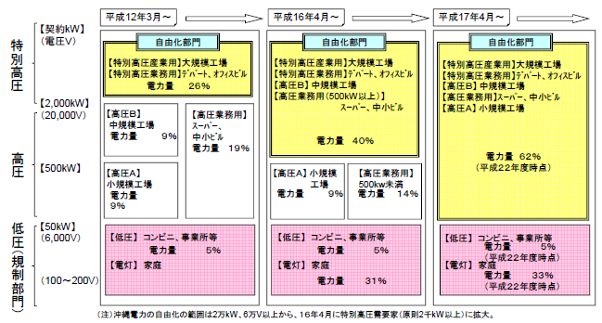

　　　　　　　　　　　　　　　　　　　　　(出典)資源エネルギー庁(H.24)

　また、資源エネルギー庁に、電力システム改革専門委員会が設置され、 2012年2月2日から2013年2月8日まで合計12回の会合が開かれて、日本の電力システム改革をどうすべきか議論され、2月15日にその改革案がまとまり、「電力システム改革専門委員会報告書」として一般に公開された。この中には、送配電部門の中立性を確保する為の法的分離や、一般家庭など小口需要家に対する小売り部門の参入の全面自由化があり、この通りに進むとすれば、今後は一般家庭の電気も新電力などから供給を受ける事が可能になる。 行程表によると、全面自由化は3段階のステップを踏んで実行される計画だ。

第一段階では2015年を目途に広域系統運用機関を設立し、広域の受給計画を策定、連携線・広域送電線の整備計画の策定、 受給及び系統の広域的な運用、受給ひっ迫緊急時の受給調整などや、新規制組織へ移行し、送配電部門への規制、卸・小売市場の取引の監視やルールの整備、緊急時の供給命令などの業務にあたる。

第二段階では2016年を目途に小売全面自由化を行い、家庭などの小口部門でも、電力会社の選択や、自由な料金設定を可能にする。（但し、第三段階までは、料金規制の経過措置期間を設ける）卸電力市場の活性化として、卸規制を撤廃する。供給力確保の新しい仕組みを創設し、供給力確保、将来の供給力を取引する市場の創設、将来の電源不足に備えた電源入札制度などを創設する。１時間前市場を創設し、市場を活用した広域での需給調整が実受給の直前まで可能にする。

第三段階では2018年～2020年を目途に、料金規制の撤廃し供給力確保義務を本格実施や、リアルタイム市場を創設する。送配電部門の法的分離することなどが決められた。

ここで、全面自由化になった場合の弊害として考えられるのは、一般家庭などが新電力と契約後、何らかのトラブルや、 電力会社の撤退や倒産などにより、電気の供給を受けられなくなる事がないような仕組み作りだ。 対策として考えられているのが、「最終保証サービス」というものを導入し、 最終的に必ず電力供給を行う主体とその方法を定める措置をとるという事である。 また、全面自由化になると、離島などでは電気料金が高くなってしまう可能性がある為、 ユニバーサルサービスを設けて需要家全体の負担で補てんする仕組みを導入し、離島などの電気料金が高くなるのを防ぐ措置もとられるとみられる。しかしその後廃案となった。

**2.3発送電の分離形態**

発送電分離の分離形態には現在３つの分類に分けられる。

1. 所有分離

送電ネットワークは、発電・小売り部門から資本関係を含めて完全に別会社化する。英国、北欧4カ国、イタリア、スペインなどが代表的事例である。送電会社は国営、または旧国営である場合が多い。

(2)法人分離

送電ネットワークを分社化し独立した中立機関が系統運用を実施し、持ち株会社の傘下で資本関係は維持。フランス、ドイツ、米国のPJM（ペンシルベニア州、ニュージャージー州、メリーランド州など北東部13州とワシントンDC）が代表的事例である。

(3)会計・機能分離

発送電一貫体制を維持し、会計分離は送電ネットワークの会計分離することで機能分離は送電ネットワークを子会社化あるいは持株会社化し、情報の目的外利用の禁止など行為規制により公正競争を確保するもの。日本のほか、米国のジョージア州、ノースキャロライナ州、フロリダ州など南東部がこれに当たる。

**2.4世界の電力自由化**

**〈イギリス〉**

　イギリスでは高い国内炭価格が石炭を利用する電力価格をも押し上げていたため、こうした状況を改善すべく、電力の民営化・自由化によって価格を下げ、経済厚生の改善、つまり消費者の暮らしを良くすることを目的としたものといった背景だった。

イギリスでは1957年電気法に基づき、電気事業は独占的に発電・送電を担う国営の中央電力公社（CEGB）と、地域ごとに分けられた12の配電局によって運営されてきたが、卸供給義務からくる過剰な発電設備の建設、供給コストのインセンティブ不足、割高な国内炭の使用等の原因もあって経営効率は低いと言われていた。

分割は90年に行われ、これまで国営の独占企業だった「中央電力公社（CEGB）」を、発電部門は2つの発電会社（ナショナル・パワー、パワージェン）と1つの原子力発電会社（ニュークリア・エレクトリック）に、送電部門は自然独占の分野とされナショナル・グリッド1社に、12の配電局はそのまま12の地域配電会社に、それぞれ分割され、発電分野には強制プール制による競争が導入された。1990年からは小売供給部門にも段階的に競争が導入されることとなり、1999年に全面小売自由化が行われた。

ところが強制プール制の下では取引規則が硬直的でかつ市場操作が容易なことから価格が期待したほどには低下しなかった。このため強制プール制は廃止され、2002年に相対契約を基本とする新電力取引制度（New Electricity Trading Arrangements, NETA）に移行した。電力市場スポット価格は1998年のNETA導入が発表された時点から2002年までに電力卸売価格は40%低下している。

**〈ドイツ〉**

ドイツでは、自由化前、英国やフランスのように国有の独占的な電力会社は存在せず、垂直統合型の8大電力会社を中心に、自治体で運営する中小規模の電気事業者や地域エネルギー供給会社によって、電気の供給が行われてきた。

EU電力指令を受けて1998年にエネルギー事業法が改正されて自由化が行われ、発電部門の参入規制緩和や送電部門の会計・機能分離が行われた。特に小売分野は一挙に全面自由化された。

ドイツでは規制の実効性が低かったため、既存の事業者が高い託送料金を設定したことが原因で、新規参入者はほぼすべて撤退し、電力価格は2000年には上昇し始めた。また合併・買収が相次ぎ、8大電力体制が4大電力体制に移行し、寡占化が進んだ。そこで市場の競争状態を改善するため、託送料金については2005年から2008年末まで連邦系統規制庁）による事前認可が必要となり、2009年からは独占者に価格引下げのインセンティブを与える規制が行われている。また、大手電力会社の送電系統運用部門は別会社化された。

**〈アメリカ〉**

米国では1990年代に、安い電気料金が米国経済の活性化のために必要との観点から、電力自由化が進められた。連邦エネルギー規制委員会（FERC）は1996年にオーダー888を出して送電網の開放（オープンアクセス）を義務付け、また電気事業者から独立して送電系統の運用を行う独立系統運用者（ISO）の設立を推奨した。1999年にはオーダー2000を出してISOより管轄エリアが広く広範な業務を行う地域送電機関（RTO）の設立を推奨した。

小売市場の自由化については各州の判断に委ねられている。1996年から2000年にかけて24の州とワシントンD.C.で小売自由化の導入が決定した。しかし、2000年夏から2001年冬にかけて、カリフォルニアで電力危機が発生して以降は自由化の動きが停滞しており、2011年現在では15の州とワシントンD.C.で実施されている。

**〈カリフォルニア州〉**

電力会社は州の環境規制により環境負荷の少ない電力を一定量割高で購入する義務が課されていたため、当初から自由化が経営上の負担になる懸念を持っていた。ITブームと好景気などにより、自由化以後のカリフォルニアの電力需要は事前の予想を上回ったにも関わらず、発電事業者は発電所を新設すると州の厳しい環境規制により高コストになると考え、新設には消極的な姿勢だった。その上、既存の発電設備の運転停止なども手伝って電力消費量の増加より発電量の増加は大きく下回った。そのため、カリフォルニア州は、オレゴン州とワシントン州の雪解け水を元にした水力発電による余剰電力に依存していた。2000年の夏に天然ガス価格の上昇、猛暑など様々な要因も重なって電力卸売価格が上昇を始め、州外からの電力調達設備の設備不十分だったために、ピーク時の料金が最高で7,500ドル/メガワット時にまでなった。しかし、電力会社は規制のためにこの卸売価格上昇を消費者に転嫁することができず逆ざや状態が発生した。発電会社は利益増加のために供給を抑えるとともに、長期契約より高値で売買できる短期の卸売に契約をシフトするなどした。2000年冬のオレゴン、ワシントンでの降雪量は例年に比して少なく、この為、2001年は、両州からカリフォルニアに回せる余剰電力も減少した。更にエンロンなどの電力取引会社によるモラルに反した価格引き上げを伴う取引もあった。電力会社からの代金回収が危うくなった発電会社は売り渋りを行うようになり、発電会社から十分な電力を調達出来なくなった電力会社は大規模な輪番停電を行うまでに追い込まれた。電力会社は逆ざやで経営を急速に悪化させ、2001年4月には大手電力会社3社の一つであるパシフィック・ガス＆エレクトリック社が破綻することとなった。

**〈テキサス州〉**

　2002年に州法で電力自由化が行われ、各地域で一社独占だった電力会社が発電、送電、小売りの3つに分けられた。送電部門に補助金を交付し新しい送電網の整備・拡張を促進したことで、遠隔の大都市への電力供給を可能にした。また各地域でバラバラだった送電網の管理を1つに統合し、州全体の送電状況を24時間監視する公的組織を設立し、送電網の敷設・管理という高コストなものを率先して州が行った。こうすることでスムーズに発電所を設立し送電網をつなぐことを可能にした。小売業者は燃料価格、天候、各発電所の状況などを考慮し多様なプランを消費者に提供している。そして消費者も、ネットで各事業者の小売価格が比較でき、さまざまな料金プランを選択できるようになっている。

　テキサス州では自由化とともに、法律で2015年までに自然エネルギーの発電能力を全体の5％ぐらいまで成長させるという目標を定めたことやカリフォルニア州に比べて環境規制が緩かったために自由化や自然エネルギーの促進の好条件がそろっていたために自由化が成功した。

**2.5電気料金の国際比較**

図表２

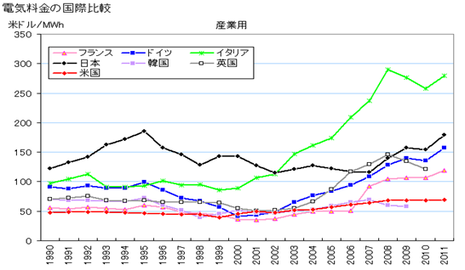

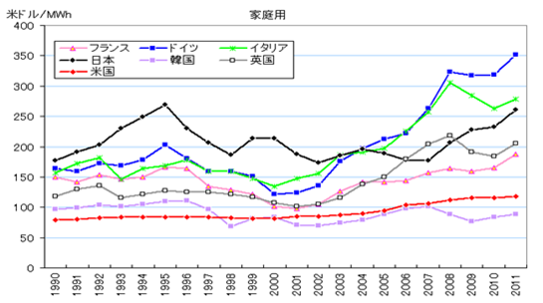

(出所) OECD/IEA ENERGY PRICES & TAXES 3rd Quarter 2009、2010エネルギー白書

　各国の電気料金を見てみると日本の電力料金は諸外国と比べて高いのがわかる。ただ、ドル換算なので当然各国通貨の為替レートによって影響を受けていることを踏まえて判断する必要がある。日本では近年の円高の影響もあるので一概に高いとは言えないのかもしれない。また欧米、特にドイツ、イタリア、英国では、2000年頃から電力料金が上昇している。この要因としては、イギリスにおいては主力電源を天然ガスに移行していた2000年後半に、欧州大陸の天然ガス価格の高騰が生じ電気料金に影響した。ドイツでは石炭火力発電の比率が高く、石炭価格の高騰や環境税、再生可能エネルギーの固定価格買取制度など環境政策による負担コストの転嫁により上がった。イタリアは火力発電比率が高く特に電源構成過半を占める天然ガスの価格高騰の影響を受け電気料金の上昇が顕著になった。そして比較的発電コストの低いと言われている原子力発電の依存度の高いフランスでは電力料金が相対的に安くなっているが、原発依存度がフランスより低い米国や韓国の方が、一層、電気料金は安くなっており、原発依存度が高いからといって安くなるというわけではない。また、卸電力市場についても、自由化で参入者が増えて価格が下がるとの期待が大きかったが、実際には制度的な問題や燃料価格の高騰もあって、期待された効率化が達成できているかどうかは評価が分かれる。発送電分離したから即、電気料金が下がるわけではない。また、欧州では再生可能エネルギーが増えて、火力発電の利用率がどんどん低下し、収益性が見込めないことから、バックアップ電源としての火力の設備投資が進まないという事情もある。

**3.PPS(特定規模電気事業者)の現状**

**3.1　PPSとは**

　電力自由化を推し進める上で重要なのがPPSの参入が増え、電力会社とPPSなどの間で価格競争を激しくして低価格化などを進めていくことである。PPSとは、大量の電力を消費する企業や工場などの特定規模需要家に電力を供給する業者を指す。また、PPSの多くは自社の工場の発電施設や自家発電の余剰電力を使って電力供給をしている。PPSという通称が定着しているが、経済産業省は2012年3月に通称を「新電力」に改めた。

**3.2　PPSの参入状況**

　電力自由化導入後PPSの参入は徐々に増えてきたがいまだに低い推移となっている。また今後のPPSの立地計画も制度改革後変更の報告は出てないものの、現時点では大消費地の近接地のみとなっている。

図表３

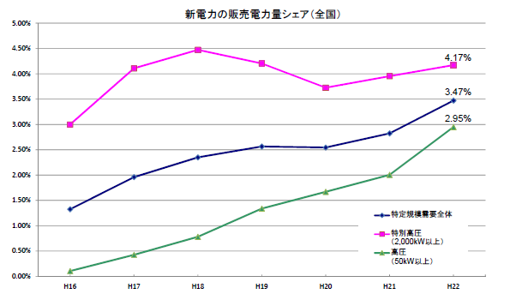



(出所)資源エネルギー庁(H.18)

**3.3　託送料金とインバランス料金の見直し**

　送電網は電力会社の管理のもとにあり、PPSが契約者のもとに電力を送る際、送配電事業者に払う託送料金がかかる。またPPSに対して30分単位で需要量と供給量の合計量を一致させることをPPSに義務付けた30分同時同量制度が課されていたり、新電力（PPS）が30分同時同量を達成できず、供給電力に不足が生じると、電力会社の系統運用部門が代わりに電力を補給するが、その対価として新電力が電力会社に支払うペナルティ料金を「インバランス料金」と呼ぶ。インバランス料金とは通称であり、正式には「変動範囲内（外）発電料金」と言う。その一方で必要電力需要量の3％を超えて過剰に発電された場合にその過剰分を一般電気事業者に無償で引き取られるというように、新規参入業者には少し制約が厳しくなっていた。

図表４

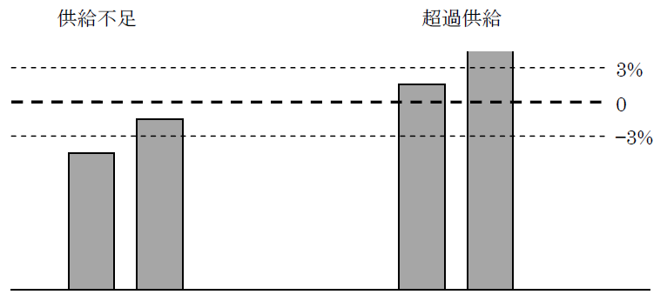

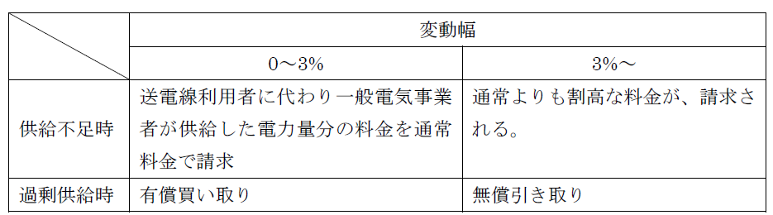

（出所）資源エネルギー庁(2005)　「電気事業制度改革の沿革について」

そして、平成１６年の４月に電力自由化の小売自由化の拡大に伴い、新しい振替供給料金制度が導入された。以前までは、宅送料金に関しては各電力会社の供給区域をまたぐ事に課金されるいわゆるパンケーキ方式をとる振替供給料金制度と供給者が消費者の受電する区域の電力会社に支払う接続供給料金制度の併用をとっていたが、一本化され接続供給料金制度にされた。インバランス料金については一般に、需要規模が小さいほど需要を予測しづらく、同時同量の達成も難しくなる傾向がある。規模の小さい新電力にとっては、高額なインバランス料金は死活問題になる。このため、これまでの電力制度改革議論では、インバランス料金の価格水準や価格の透明性を巡る問題が常に議論の的になっていた。特に、インバランス料金が不当に高いのではないかという新規参入者の声は根強く、これまで何度か算定方法が見直され、結果的に値下がりしてきた。そして、日本卸電力取引所の電力スポット市場から電気を調達するときの特例として、変動範囲の母数を自社需要ではなく、エリア市場全体の取引量とみなすことにより、3％の変動範囲を超える可能性が減り、小規模な新電力にとって有利なルールに変更された。

図表５

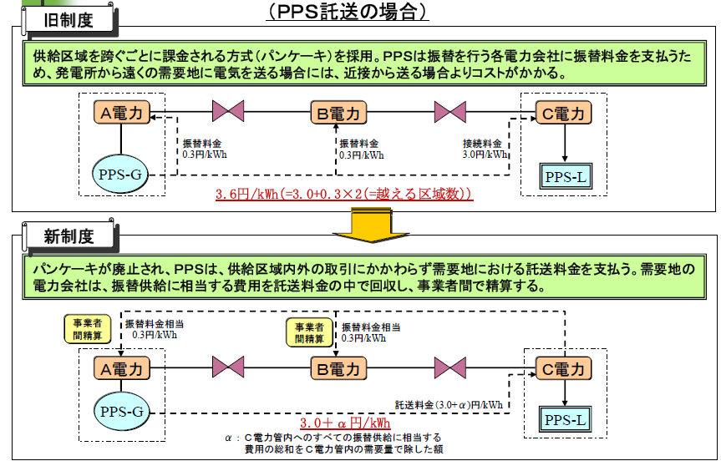

(出所)　資源エネルギー庁　電力ガス事業部(H.１８年)　「託送制度について」

**4.PPSの参入阻害要因**

**4.1　支配的企業と既存企業・潜在的企業間での競争**

一般電気事業者の発電量のシェアが大きいという現状から、電力市場には一般電気事業者の市場支配力が存在していると結論付けられる。

　一般に市場に強力な市場支配力を保有する企業が存在する場合、新規参入者及び市場支配力の小さな既存企業に対して妨害を行うことが知られている。ここでは、既存企業による新規参入者に対する妨害を示す概念として戦略的参入抑止理論、強力な企業による市場支配力の小さな既存企業に対する妨害を示す概念として産業内移動障壁という考え方を紹介する。

戦略的参入抑止理論とは、支配的企業が恣意的に潜在参入企業に対して参入障壁を形成することで参入意欲を削ぐような影響を与え、既存の利潤を確保しようとする支配的企業の戦略的行動を理論化したものである。戦略的参入抑止理論によると、支配的企業が存在する電力の卸売市場では、潜在的参入企業に対して何らかの参入障壁が形成されると言われている。

産業内移動障壁の考え方では、産業内に占める企業のシェアが高いほど利潤率が大きくなることが示されている。シェアの大きい上位企業群とシェアの小さな下位企業群の間には下位企業の成長・移動を抑制する何らかの障壁が存在している。そのため、シェアの大きい上位企業群は利潤率が高くなる。本稿では、この概念の中に示されるように、上位企業群は下位企業の成長を阻害する障壁を形成するということに注目する。電力市場に関しても一般電気事業者のような上位企業群とPPSのような下位企業群が存在する。産業内移動障壁で主張されるように、電力市場においても一般電気事業者がPPSのシェア拡大に向けて障害となる要因を形成していると考えられる。

以上、2つの概念より、電力の卸売市場では支配的企業である一般電気事業者の行動が、既存企業の成長を妨げ、潜在的参入企業に対して参入規制を形成することが理論的に指摘できる。 現にエネットによると　自家発事業者が余剰電力あるいは新規発電設備による電力を新規参入者に卸売りしようとすると、現在締結している昼間及びピーク時間から夜間への負荷移行、需給逼迫時の負荷調整を行うことにより適用される、夜間等が割安な料金体系とする時間帯別調整契約を解除する、又は見直す旨の通告を電力会社から受けたという事例があったとあるように一般電気事業者による囲い込みも見られている。

一般電気事業者の市場支配力が大きいということは、今後の電力自由化を進めていくうえで障害と成り得る。日本における電力市場では、一般電気事業者が強力な市場支配力を保有している。一方で、PPSなどの発電シェアの小さな電気事業者も存在している。さらに、電力市場の一部自由化後もPPSのシェア拡大に大きな成果を与える事が出来ていない。 このように、電力市場、特に発電部門においては一般電気事業者の強力な市場支配力が働いているため、PPSの新規参入の促進・シェア拡大が困難となっていると考える。

**4.2　PPSの競争力**

**4.2.1　PPSの認知度と情報**

PPSの経営環境をみた場合、送電線の利用料金を徴収する託送料金や30分同時同量の達成と、それに付随するインバランス制度が一般的には問題視される。しかし、これらの制度はあくまでも電力の安定供給を維持させるために必要である。よって参入阻害の問題となるのは、制度自体ではないと考える。重要になるのは、託送料金やインバランス制度のペナルティー料金が最適価格よりも高く設定されていることだと思う。

(出所) 三菱総合研究所(2011)「平成22年度電源立地推進調整等事業 電力市場の競争環境及び需要者意識に関する調査 報告書」

　認知度や営業活動についても、三菱総合研究所が実施した「平成22年度電源立地推進調整等事業 電力市場の競争環境及び需要者意識に関する調査」に記載されているアンケート結果の図6を見てみると全体では、PPSを認知している(よく知っている、知っていると回答)割合は70.6%となっている。 従って、PPSの存在は、企業と自治体の大口需要者よってある程度その存在が認知されている。このアンケートによるとPPSの認知度は高い状態であることが分かる。

PPSがある程度認知されている一方で、大口需要者は一般電気事業者に比べて、PPSに関する情報が十分でないという現状が以下のアンケート結果から把握できる。

(出所) 三菱総合研究所(2011)「平成22年度電源立地推進調整等事業 電力市場の競争環境及び需要者意識に関する調査 報告書」

図7，8によると地元の電力会社に関しては、情報が十分だと思うと回答した割合は全体で47.7%を占める。一方、PPSに関して情報が十分であると回答した需要者は全体で5.1%となっている。この2つを比較してみると、大口需要者の間でPPSの情報は、一般電気事業者に関する情報よりも普及していないことが示されている。特に、PPSに関しては、全体で41.6%の需要者がPPSの情報に関してどちらともいえないと回答。また、全体で38.8%の需要者がPPSの情報が十分でないと回答している。つまり、大口需要者にとってPPSに関する情報は十分でないことが伺える。

　以上の2つのアンケート結果から、企業、自治体はPPSの存在は認知しているが、PPSの具体的な情報を保有していない、つまり需要者とPPSの間には情報の非対称性が存在する。

**4.2.2　PPSの営業活動**

(出所) 三菱総合研究所(2011)「平成22年度電源立地推進調整等事業 電力市場の競争環境及び需要者意識に関する調査 報告書」

　また、図9によると自治体・企業を含めた大口需要者全体では、地元の電力会社から営業を受けたと答えた需要者は64.6%である一方、PPSから営業を受けたと答えた需要者は23.5%ほどとなっている。地元の電力会社とPPSを比較すると、PPSは積極的に営業を行っていないと考えられる。

　なぜPPSが積極的な営業活動を展開しないのかに着目し、その原因を探っていく。

　電力会社による電源の囲い込みに加えて、電力会社との他の商業上取引への影響を考慮する姿勢があり販売を躊躇すること、また現状では余剰電力売買は相対取引のみによる仕組みとなっているため、市場に放出される余剰電力自体が少ない。また発電所の新設には、数十億～数百億円の巨額な投資を必要とするが、現状の電力自由化においては不確定要素が多いため、投資判断が難しい。現在、新規参入者が参入できるのは限定されているため、事前検討、環境アセスメント、設計、建設といった手順を踏んで、供給開始に至るまで、一般的には天然ガス火力で最短５～６年を要する発電所新設にはリスクが伴う。しかし今後の自由化範囲拡大スケジュールが確立しておらず、投資判断が難しいとされている。

このようにPPSが営業活動を積極的に行わない理由は、いまのPPSを取り巻く現状では、仮に需要者を獲得したとしても安定した供給が難しく、十分な利益が獲得出来ないため、需要者獲得に消極的である。つまり、現状の経営環境ではPPSは拡大するのに十分な利益を得られていないということになる。 従って、需要者の獲得に乗り出せずに、積極的な営業活動を行っていないと分かる。

**4.3　託送料金とインバランス料金**

**4.3.1　託送料金**

　PPSは、自らの発電施設で生み出した電力を販売するために、一般電気事業者の所有している送電線を利用しなければならない。この際に、送電線の利用料金としてPPSは一般電気事業者に託送料金を支払う必要がある。電力事業は安定供給が前提条件となると同時に送電線の所有権は一般電気事業者に附するものであり、その利用を望むPPSが送電線利用時に託送料金を支払うことは至極当然のことであると思われる。

しかし、一般電気事業者が設定する託送料金が非常に高く、PPSの採算を悪くしているということは事実である。

PPSにとって託送料金が高いことを示す第一の根拠として、資源エネルギー庁 電力・ガス事業部（2007）の発表している「送配電部門における『超過利潤』の発生状況」を紹介する。資源エネルギー庁の発表した資料より、一般電気事業者はPPSから必要以上の託送料金を徴収していることが分かった。

図表10　各一般電気事業者の送電部門超過利潤額

|  |  |  |
| --- | --- | --- |
|  | 平成２２年度超過利潤額(億円) | 平成２４年度超過利潤額(億円) |
| 北海道電力 | 27 | -1 |
| 東北電力 | 0.9 | 262 |
| 東京電力 | 397 | 279 |
| 北陸電力 | 28 | -19 |
| 中部電力 | -154 | -18 |
| 関西電力 | 52 | -71 |
| 中国電力 | 112 | 33 |
| 四国電力 | 13 | 11 |
| 九州電力 | 95 | 33 |
| 沖縄電力 | -4 | -9 |

(出所)各一般電気事業者HP上より作成

ただ東北電力は東日本大震災や新潟・福島豪雨の影響、原子力発電所の停止等に伴う厳しい経営環境を踏まえ、全社大で約１，２００億円の緊急的な支出抑制や繰延べ、効率化深掘りの実施により費用を大幅に削減したことなどによるもの。

　PPSにとって託送料金が高いことを示す第二の根拠として、PPS最大シェアを誇るエネットによれば、託送料金の販売価格に占める割合は、業務用で約２２％、産業用では約３２％と高く、新規参入の大きな障壁となっている。また、事故時補給電力の基本料金は、新規参入者が有する発電設備の最大容量をもとに算出する仕組みとなっており、電源の少ない新規参入者にとって、非常に負担が大きい。さらに、日本の送電サービス料金は米国との比較においても、金額で約７倍、販売価格に占める割合も約３倍と極めて高い水準であると述べていることより一般電気事業者が過大に送電線の利用料金を請求していることが分かる。過剰請求の理由は、送電線の所有権が一般電気事業者にあるため、つまり送電線の独占状態にあるからである。

図表11

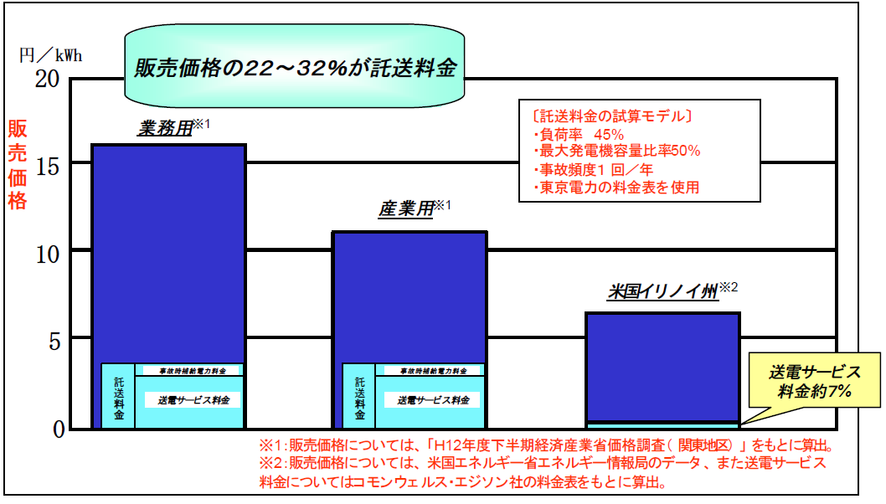

(出所)エネット「電力自由化における課題」

結論として、一般電気事業者が過大に送電線の利用料金を請求していることが分かった。過剰請求の理由は、送電線の所有権が一般電気事業者にあるため、つまり送電線の独占状態にあるからである。

**4.3.2　30分同時同量制度とインバランス料金**

　30分同時同量の定義は、電力安定供給のために、需要と供給のバランスを3%以内に抑えなければいけないというものである。PPSのように一般電気事業者の所有する送電網を利用して電力の供給を行う事業者は、この同時同量の義務を課せられる。供給量が需要量よりも下回った場合、その事業者は供給の不足分を一般電気事業者から買い取る必要がある。この際に取引される電力の価格は通常の価格よりも高価なものであり、その上乗せ分がペナルティーとして請求される。

インバランス制度の第一の課題点として、供給量が需要に対して不足してしまった際のペナルティー料金を挙げる。特に、電力の需要量に対して発電量が不足してしまった場合、事業者は一般電気事業者から不足分の電力を買い取らなければならない。この際の買取価格は通常の卸電力価格より7倍高い価格となっている。

このような非常に高いインバランス料金の制度によってPPSは利益を抑え込まれていると考えられる。

インバランス制度の第二の課題点として、供給量が需要量に対して超過した際の買取金額を挙げる。ある事業者が実際の需要量に対して3%以上過剰に電力を供給した際にはその電力は一般電気事業者に無償で引き取られてしまう。このようにPPSが電力を過剰に発電した場合には、その発電電力はPPSの利益に繋がらない。

したがって、インバランス制度の課題点がPPSの事業採算を悪化させている。このようなインバランス制度の課題点は、送電線が一般電気事業者によってのみ管理されていることによって引き起こされていると考えられる。

**5.PPSが参入促進するために**

**5.1　ISOの設置**

**5.1.1　ISO**

ISOとは「独立系統運用機関」と呼ばれ、主に米国や欧州の一部で採用されている。具体的には、送電網の所有権は電力会社に残したまま、送電網の運用・管理を電力会社から独立した組織（どの電力会社にも属さない非営利会社）のことである。

前章より、一般電気事業者の支配力が強いこと及び一般電気事業者のみに送電線が管理されていることで事業者間に不公平性が存在するため、PPSの参入・シェア拡大の阻害要因になっていると述べた。これらの問題は、自由な送電線の利用を保証しているにも関わらず、送電線を利用する際には必ず一般電気事業者を介さなくてはならないことに起因している。したがって、PPSの事業負担となっている託送料金、30分同時同量制度とそれに付随するインバランス制度を電気事業者間で公平化するために第三者機関としてISOの設置を行う。

**5.1.2　既存の機関とISO**

　現在、送電線の運用に関しては電力系統利用協議会が存在し、卸売市場の取引については、日本卸電力取引所が既に存在する。送電線や配電線の利用といった行為の公平性、透明性、中立性を高めるため、04年2月に有限責任中間法人として設立された。学識経験者のほか、電力会社、PPS、卸・自家発電事業者が参加している。おもな役割は、送配電関連のルール策定、監視等や送配電業務の公平性、透明性、中立性を確保するためのルールを策定、随時改正している。電力会社とPPSとの間で起きる紛争の調停役も果たしている。日本卸電力取引所は一般に価格と量だけで市場取引できる電気の卸売取引が行われる場であり会員制をとっている機関である。ISOがこれらの機関に変わって送電線の管理等を行うことにより、送電網のことに関して実質あまり介入できない既存の送電線運用機関よりPPSへの負担が軽減されると思われる。

　まず既存の送電線運用機関とISOの最も大きな違いは、前章で取り上げた託送料金の設定についてである。既存の機関は託送料金の決定することはできないが、ISOには、送電線の管理の一つに託送料金の決定する役割をもつ。この託送料金は送電線の混雑具合、送電線整備のための投資を考慮して決められ、送電線を利用する全ての電気事業者に等しく課せられるものである。これにより、現在PPSの大きな負担となっている託送料金を送電線利用者間で公平化することが可能となる。また、ISOは送電線についての情報を保有しているため、必要な送電線への投資を把握し、実行するための投資資金を託送料金として送電線利用者に請求し、所有者に投資命令を行う。これにより、前の章で見たような送電設備への投資過剰を避けることができる。

図表12

|  |  |  |
| --- | --- | --- |
|  | 電力系統利用協議会 | ISO |
| 所有 | 一般電気事業者 | 一般電気事業者 |
| 管理 | ISOが決定 |
| 投資 | 投資計画はISOが行うが、  投資は所有者である一般電気事業者が行う |
| 託送料 | 他の機関が決定 | ISOが決定 |

(出所)電力系統利用協議会HPより作成

　次に現行の日本卸電力取引所との大きな違いとして、ISOが卸売市場の全ての取引を管理すること、さらに、新たな市場としてインバランス市場を開設することが挙げられる。既存の取引所では、供給直前の需給の不一致があった場合の取引は行われていない。そこでインバランス市場を開設することで供給直前の需給ギャップが発生した際、過不足が生じた事業者同士が直接取引を行う。現行の制度では、需給ギャップが生じた際の対処は全て一般電気事業者が行ってきた。しかし前の章で触れたように、その際のインバランス料金がPPSの負担となっていたため、ISO管理下の卸電力取引所では入札制度によって取引価格が決められるものとする。これにより対処を一般電気事業者のみによって決めるのではなく一般電気事業者とPPS双方の協議のもとに決められるので、需給バランスの効率的な調整と、公平な価格設定が可能となる。

図表13

|  |  |  |
| --- | --- | --- |
|  | 日本卸電力取引所 | ISO |
| 参加事業者 | 参加は任意で、会員制 | すべての卸売市場で取引が行われる |
| 市場の種類 | 先渡定型市場  (特定期間を通じて受渡する電気の取引をする)  スポット市場  (翌日に受渡する電気の取引をする) | 先渡定型市場  スポット市場  インバランス市場 |

(出所)日本卸電力取引所HPより作成

図表14　卸電力取引所の概観

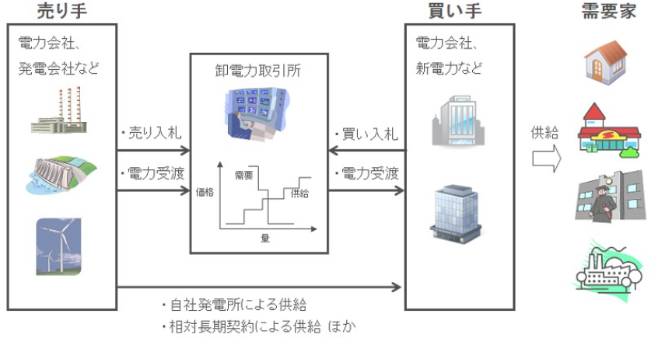

　　　　　　　　　　　　　　　　　　　　　　　(出所)Tech-Onの用語辞典より抜粋

**5.2　発電部門を解体し、送電部門は電力会社に**

　送電部門こそが電力の需給を調整し、安定供給を可能にする部門であり、膨大なノウハウが必要とされているため、新しく送電部門を担う機関を作るより短期間で再始動できる10の大電力会社を、送電会社として存続させ、発電部門を、発電所ごとに新規参入者である発電会社や既存のＩＰＰ、ＰＰＳに売却して解体することである。

送電部門を新しい会社として設立した場合新しく人員の育成やノウハウを養わなくてはならない上に、送電部門と発電部門をただ所有権のみを分離した場合、送電部門が資本関係のない別会社になろうとも、かつて“兄弟”であった発電会社に何かと便宜を与えてしまうことが想定可能である。これでは、発送電分離の目的である「送電部門の中立性」が保証されることにはならない。

対して発電部門は発電機のメンテナンス等はあるものの簡単に言えば電気を作って、送電線を介して需要者へ届けるだけである。したがって送電部門のみを電力会社のものとすることで、電力会社は送電部門のみに集中して管理できるし、PPSは今までは自前の工場にある発電機あるいは自家発電の余剰電力を使っていたためあまり安定した大規模な電力供給が難しかった。しかし今まで電力会社が使っていた発電所が使用できることになるため供給の幅が広がり、少し電気料金が高いが再生可能エネルギーのみで発電された電気が届くサービスというように多様な料金とサービスと電源種別で競争して、より良い電力を供給してくれることになるという状況が訪れる。

**6.　まとめ**

　以上より、PPSの参入が進んでいないのは需要者とPPS間で情報の非対称性が生じていたり、高額な託送料金やインバランス料金などにより事業採算が合わないことなどがあることが分かり、さらにその対策として今の東電などの一般電気事業者とは完全に分離したISOを設置するなどの方法があることもわかった。

　そこでまとめとして、まずISOに関しては完全に中立な送電網管理組織を作るためには、今まで送電網の運営をしていた東電などの一般電気事業者の中から技術者を選んで編成したり、指導を受けた場合便宜を図る可能性もあり、それでは完全に中立とは言えなくなるので一から組織づくりをしなければならない。

また、競争が促進された際の懸念点として余剰電力の減少が挙げられる。現在、一般電気事業者には需給ギャップが生じた際の補填を行い、需給の調整を行う義務がある。しかしISOが送電網を管理することになり、需給で過不足が生じた場合、需給の調整において過不足が生じた事業者同士で行うことになっており、その事業者同士はISOとPSS間で補填を行わなければならず、一般電気事業者の過不足分の補填義務はなくなる。そして事業者は需要される量以上の発電が可能な設備を保有することは固定費用の増加となり、競争化とともに企業はコスト削減のため、設備投資を縮小する恐れがある。余剰電力は需給ギャップが生じた際の調整に必要なものであり、余剰電力の確保を考慮する必要がある、そのため運用体系についてもしっかり制度を作っていかないと電力の需給状況がひっ迫している今の日本では受給不足に陥りカリフォルニア危機のように大規模な停電等に見舞われる可能性もある。したがって中長期的なスパンで行っていくべきだと思う。

そのためまずは、託送料金や同時同量のインバランス料金のさらなる見直しを進めたり、現在の発送電一体運営の中でも、電力会社が今の運営体制のままではPPSより有利に進められるので発電部門と送電部門間での人員移動を無くしたりして情報遮断の強化を図る制度づくりを進めていくなどしていくべきだと思う。またPPSの中の一社であるエネットが今後の自由化範囲拡大のスケジュールが然りとは決まっておらず、投資判断が難しいと言っているように、PPSのように規模が小さいところでは、万が一今の自由化範囲から拡大しなかった場合、電力会社に比べ規模の小さく収益もあまり多くないPPSにとって、発電所一つ増やしていただけでもコストが大きく増加し、撤退につながる可能性があるので、早いうちにしっかりとこれからの自由化の計画や全面自由化に向けた制度設計を決めるべきだと思う。

その他にも規模の小さいPPSにとって発電量の安定しない風力や太陽光発電は同時同量の達成が難しくPPSのベース電源となりにくく、基本的に火力発電中心なので燃料費の高騰が続く現状では、PPSの負担が大きいので風力や太陽光発電に関しては多少同時同量を緩和して負担軽減されるような制度を作るべきだと思う。

〔参考文献〕

資源エネルギー庁「電気事業分野における報告事項」

[www.meti.go.jp/committee/materials2/downloadfiles/g100706a03j.pdf](http://www.meti.go.jp/committee/materials2/downloadfiles/g100706a03j.pdf)

株式会社エネット「電力自由化における課題」

[www.enecho.meti.go.jp/denkihp/bunkakai/2nd/2ndshiryou4.pdf](http://www.enecho.meti.go.jp/denkihp/bunkakai/2nd/2ndshiryou4.pdf)

経済産業省・資源エネルギー庁「これまでの電気事業制度改革について」

[www.enecho.meti.go.jp/denkihp/bunkakai/24th/070417-4.pdf](http://www.enecho.meti.go.jp/denkihp/bunkakai/24th/070417-4.pdf)

資源エネルギー庁「託送供給料金制度の見直しについて」

[www.meti.go.jp/committee/materials/downloadfiles/g80403a03j.pdf](http://www.meti.go.jp/committee/materials/downloadfiles/g80403a03j.pdf)

「電力小売市場のシェアについて」

[www.meti.go.jp/committee/downloadfiles/g50815a56j.pdf](http://www.meti.go.jp/committee/downloadfiles/g50815a56j.pdf)

同時同量インバランス制度の見直しについて

[www.meti.go.jp/committee/materials/downloadfiles/g80512b03j.pdf](http://www.meti.go.jp/committee/materials/downloadfiles/g80512b03j.pdf)

総合資源エネルギー調査会「電力取引市場創設に関する提言」

<http://www.enecho.meti.go.jp/denkihp/bunkakai/8th/8thhaihusiryo3.pdf>

三菱総合研究所(2011)「平成22年度電源立地推進調整等事業 電力市場の競争環境及び需要者意識に関する調査 報告書」

<http://www.meti.go.jp/meti_lib/report/2011fy/E001759.pdf>

資源エネルギー庁HP

<http://www.enecho.meti.go.jp/info/statistics/denryoku/result-2.htm>

日本卸電力取引所HP

<http://www.jepx.org/index.html>

一般社団法人系統利用協議会

<http://www.escj.or.jp/>

北海道電力HP

<http://www.hepco.co.jp/userate/retail/calcu_index.html>

東北電力HP

<http://www.tohoku-epco.co.jp/jiyuka/setsuzoku/6-1.htm>

東京電力HP

<http://www.tepco.co.jp/corporateinfo/provide/engineering/wsc/shushi-j.html>

北陸電力HP

<http://www.rikuden.co.jp/soden/souhaiden.html>

中部電力HP

<http://www.chuden.co.jp/ryokin/shikumi/free/fre_pricelist/shushi_02/index.html>

関西電力HP

<http://www1.kepco.co.jp/takusou/10/index.html>

中国電力HP

<http://www.energia.co.jp/business/free/high-15.html>

四国電力HP

<http://www.yonden.co.jp/business/jiyuuka/retail/syuushi/index.html>

九州電力HP

<http://www.kyuden.co.jp/company_liberal_shushi2010.html>

沖縄電力HP

<http://www.okiden.co.jp/business/free/cash.html>

資源エネルギー庁電力・ガス事業部(2006)「制度改革評価小委員会報告書参考資料集」

<http://www.enecho.meti.go.jp/denkihp/bunkakai/seidokaikaku_hyoka/060602d.pdf>

電力市場自由化の背景

<http://www.tohoku.meti.go.jp/s_shigen_ene/denryoku_free/pdf/1-1.pdf>

託送供給料金制度の見直し

<http://www.meti.go.jp/committee/materials/downloadfiles/g80403a03j.pdf>

自由化の拡大に伴う新しい制度

<http://www.tepco.co.jp/company/corp-com/annai/shiryou/report/bknumber/0506/pdf/ts050600-j.pdf>

総合資源エネルギー調査会総合部会　電力システム改革専門委員会

<http://www.meti.go.jp/committee/sougouenergy/sougou/denryoku_system_kaikaku/004_haifu.html>

資源エネルギー庁「電力小売市場の自由化について」

<http://www.enecho.meti.go.jp/denkihp/genjo/seido.pdf>

Tech-On　電力用語辞典

<http://techon.nikkeibp.co.jp/article/WORD/20121105/249412/>